
San Vicente, NOVIEMBRE 2024
III Trimestre – IX Unidad


FASE FINAL:
PRESENTACIÓN DEL PROYECTO DE
INVESTIGACIÓN

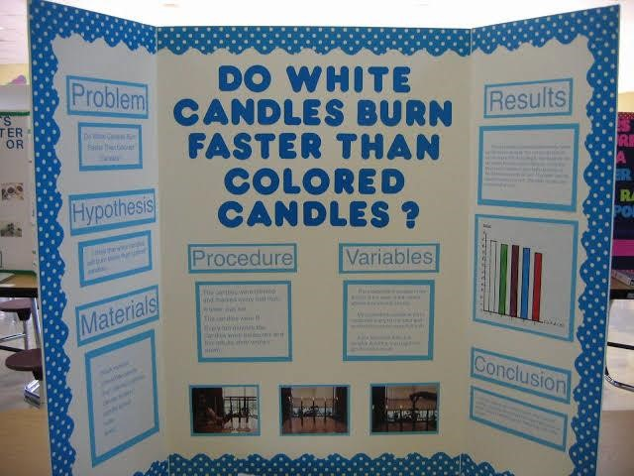
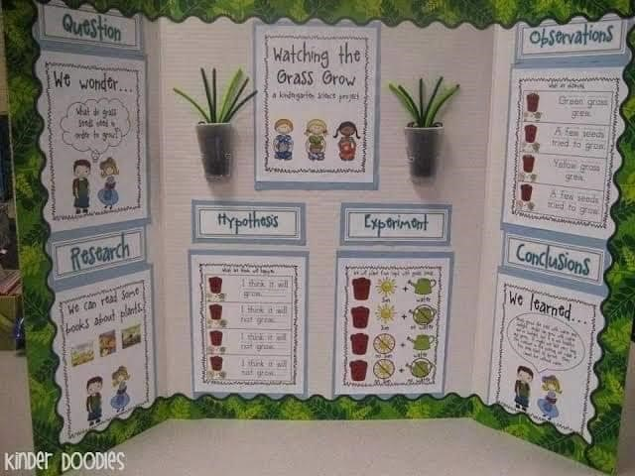

45 cm 90 cm 45 cm

C< | C< | C<
90 cm

